**7.1. BIỂU THỨC DƯỚI DẠNG CÂY NHỊ PHÂN**

Chúng ta có thể biểu diễn các biểu thức số học gồm các phép toán cộng, trừ, nhân, chia bằng một cây nhị phân, trong đó các nút lá biểu thị các hằng hay các biến (các toán hạng), các nút không phải là lá biểu thị các toán tử (phép toán số học chẳng hạn). Mỗi phép toán trong một nút sẽ tác động lên hai biểu thức con nằm ở cây con bên trái và cây con bên phải của nút đó.

Ví dụ: Cây biểu diễn biểu thức (6 / 2 + 3) * (7 - 4)

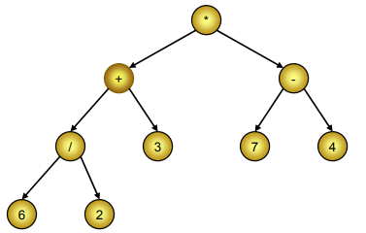

**Biểu thức dưới dạng cây nhị phân**